NOM PRENOM :……………………………………………………………. CLASSE : …………..

Activité 3 : Les organes respiratoires | Questions | MI | MF | MS | TBM
1. 2: Extraire et organiser de l’information utile à partir de documents différents | I.1, II,2
4.1 : Suivre un protocole expérimental | II. 2 et III 1.
4.1 : Utiliser un microscope | II. 2
4.1. : Raisonner | I.3, III 1 et 2
4.2 : Légender un schéma à partir d’informations | I. 3, II. 3d et III.3
3.4 : Travailler en autonomie et dans le calme | Toutes

I. Découvrir les organes respiratoires du poisson
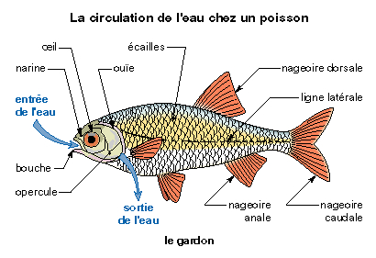
1. Décrire les mouvements respiratoires du poisson grâce au logiciel « respipoisson », «mouvements respiratoires » :
……………………………………………………………………………
……………………………………………………………………………
……………………………………………………………………………
……………………………………………………………………………
……………………………………………………………………………
……………………………………………………………………………

2. Disséquer une tête de poisson en suivant les étapes de la fiche « protocole » et appeler le professeur une fois la dissection terminée.

3. Observer les organes respiratoires du poisson et répondre aux questions :

a) Compter le nombre de branchies sous chaque opercule. .………………

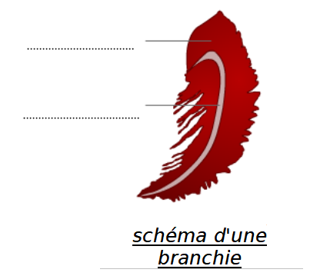
b) Indiquer la couleur des branchies.
………………………………………………………………………
………………………………………………………………………

c) Proposer une explication à cette couleur.
………………………………………………………………………
………………………………………………………………………

d) Légender le schéma d'une branchie avec « filament branchial » et « os »

II. Découvrir les organes respiratoires du criquet

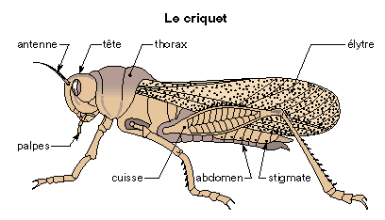
Sur l'abdomen du criquet on observe un orifice respiratoire sur chaque anneau : le stigmate.
L'air entre ou ressort par les stigmates abdominaux.

La dissection d'un criquet montre l'existence de nombreux conduits d'aspect blanc nacré en contact avec les organes : ce sont les trachées. Elles se ramifient en conduits secondaires ou trachéoles menant aux organes (par exemple, les muscles).
Par ailleurs, un criquet effectue des mouvements respiratoires : son abdomen se lève et s'abaisse régulièrement.
*orifice = trou

1. Surligner la phrase du texte qui indique par où l'air entre et sort du criquet.

2. Observer au microscope, au grossissement x4 puis au x10 les organes respiratoires du criquet. Appeler le professeur au x 10 pour validation.

3. A partir du texte, compléter la légende de la photographie avec trachée et trachéole. Ecrire au bout des traits de légende.

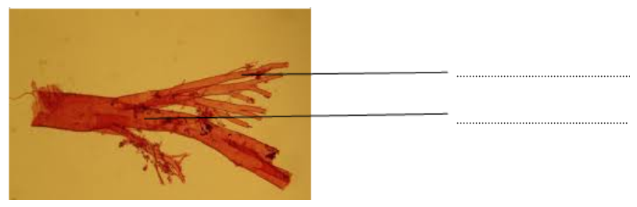Photographie de trachées de criquet

III. Découvrir l'organe respiratoire de l'être humain

1. Réaliser les expériences ci-dessous et noter les résultats dans le tableau.

Expériences | Résultats
Placer un morceau de poumon dans de l’eau
Enfoncer le morceau de poumon dans l’eau et le relâcher
Exercer une pression sur le morceau de poumon au fond de l’eau

2. Déduire alors quels éléments sont contenus dans les poumons (2 réponses attendues).

……………………………………………………………………………………………………………………………………………………………………………………………………………………………………

3. D'après le document 1 p 324, compléter le schéma de l’appareil respiratoire de l’Homme avec les termes suivants : alvéole pulmonaire, bronche, bouche, bronchiole, trachée, nez, poumon.

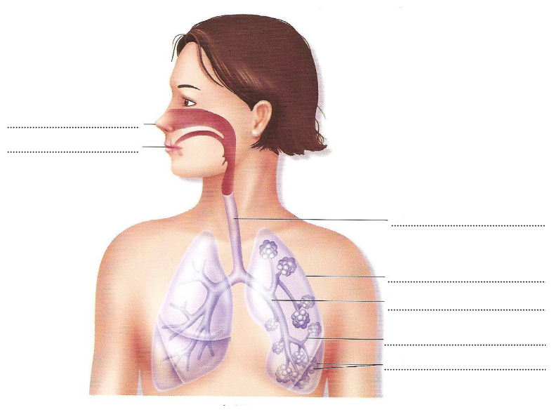Schéma de l'appareil respiratoire de l'être humain

IV. Exercice complémentaire : la respiration de l'escargot
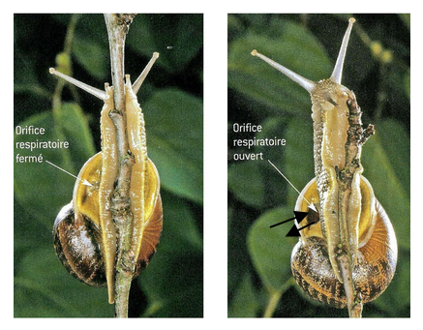Doc.1 Observation d'un escargot à deux moments successifs

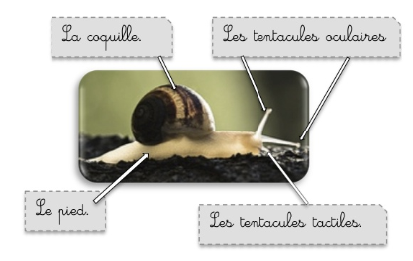Doc. 2. Organisation d'un escargot

1) A partir des documents ci-dessus, expliquer comment l'escargot respire en complétant les phrases :

a) L'organe respiratoire de l'escargot est …………………………………………..

b) L'air entre dans cet organe par un trou, appelé l'……………………… .…..…….…………. respiratoire, qui s'ouvre et se ………………………………… régulièrement.

2) Sur le doc. 2, indiquer le mouvement des gaz respiratoires dans le corps de l'escargot :
- repasser en bleu les 2 flèches représentant le trajet du le dioxyde de carbone
- repasser en rouge les 2 flèches représentant le trajet du dioxygène
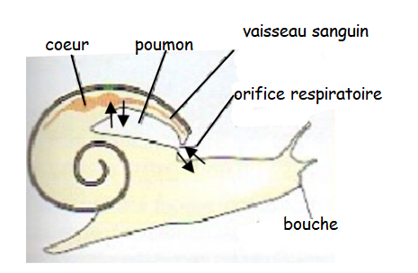Doc.3 schéma simplifié de l'appareil respiratoire d'un escargot :

